辽宁省语言文字应用中心测试站2021年7月
普通话水平测试工作安排

辽宁省语言文字应用中心测试站是我省普通话水平测试站之一，负责省本级全日制在校学生、教师及公务人员普通话水平测试工作。为有序推进常态化疫情防控下开展普通话水平测试工作，进一步组织好省（部委）属院校全日制在籍学生及相关人员参加测试，结合省中心测试站实际，现将2021年7月份普通话水平测试工作有关事项安排如下：
一、测试对象及范围
辽宁省语言文字应用中心测试站接受以下5类应试者网上报名，请应试者认真对照报名条件，谨慎报名。经现场资格审查，符合条件的应试者参加测试，不符合条件的应试者取消测试资格；管理系统不接受3个月内在辽宁省各普通话水平测试站的重复报名。
1．省(部委)属院校全日制在籍学生，不包括以下12所内设测试站的省（市）属高校（以下简称省属高校测试站）在校学生：辽宁师范大学、沈阳师范大学、渤海大学、辽宁大学、鞍山师范学院、辽宁科技学院、辽东学院、沈阳体育学院、辽宁省特殊教育师范学校、辽宁石油化工大学、大连民族大学、大连艺术学院测试站；
2. 省(部委)属院校在职教师（不含省属高校测试站）；
3．已取得辽宁省“中小学教师资格考试（NTCE）笔试成绩”合格的考生（一科合格即可）；
4. 省广播电台、电视台的播音员、节目主持人、影视话剧演员；
5．省（部委）属单位公务人员、现役军人。
二、测试流程
网上报名→打印准考证→现场资格审查及测试→证书发放
（一）网上报名
网络报名，免费测试，限额3000人，额满为止。
1.报名网址：http://ln.cltt.org/baoming，建议您使用谷歌浏览器（https://www.google.cn/chrome/）或360极速模式浏览器在线报名。
2.报名步骤：
（1）登陆报名系统认真阅读“报名介绍”，了解报名的方法和要求，点击“我要报名”；
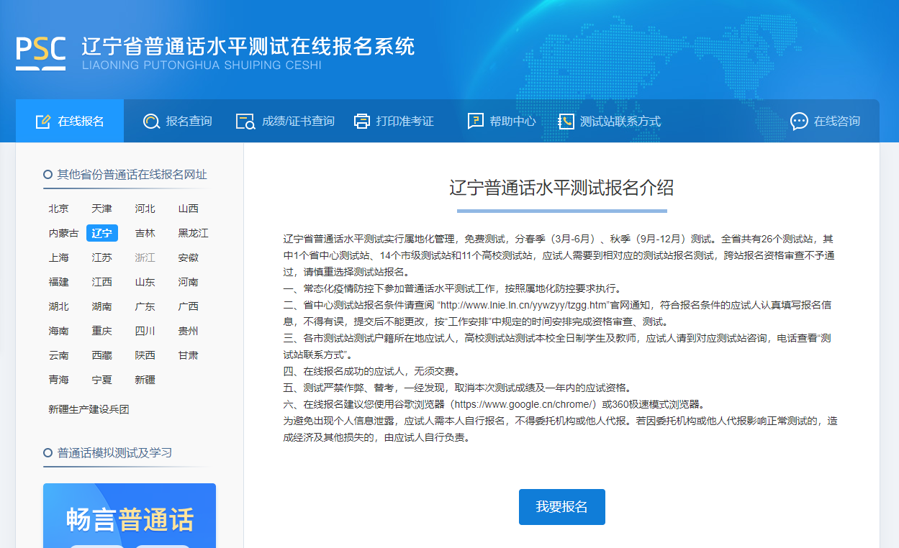

（2）然后“选择城市/机构”中的 “辽宁省语言文字应用中心”，根据提示选择对应的考试日期，点击“下一步”；
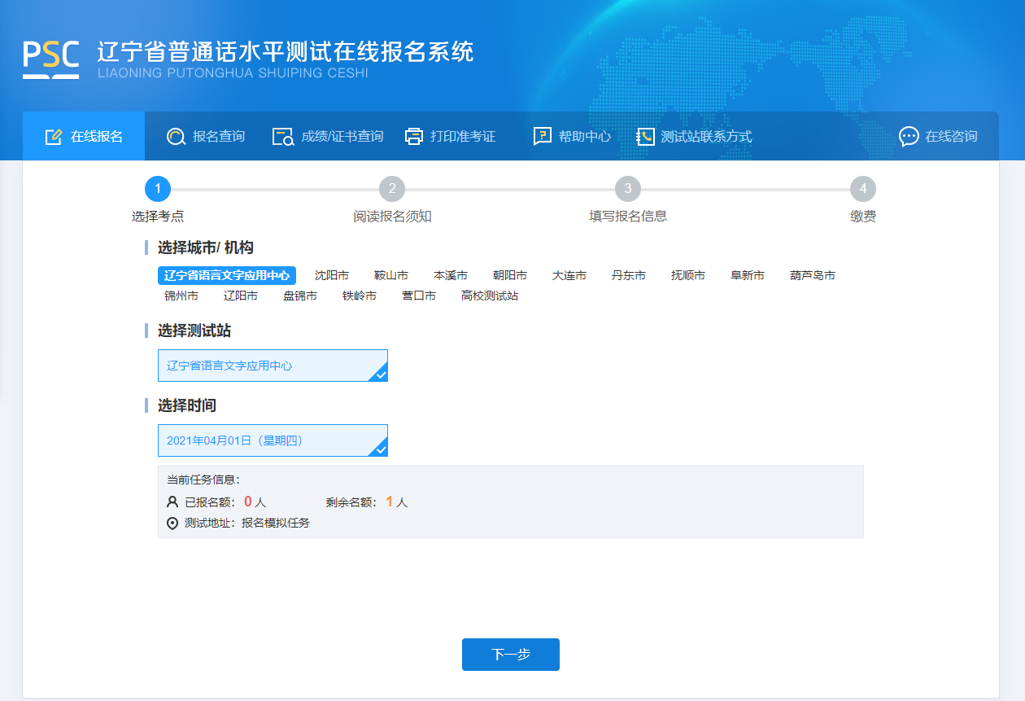

（3）填写完整的个人信息后，上传电子版个人近期1寸免冠照片，不得上传修饰过的照片，背景颜色无要求，尺寸为390*567，格式为jpg，大小不超过1M。认真审核所填信息，无误后点击“下一步”，提交后信息不能进行修改，如信息有误、照片不符合要求报名无效；
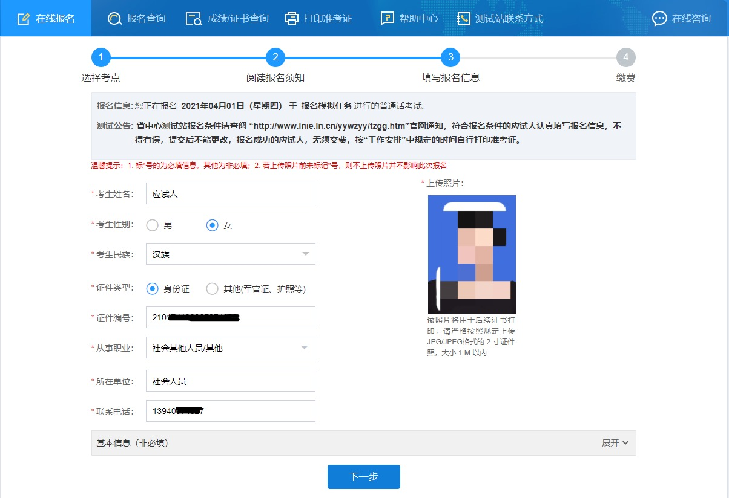

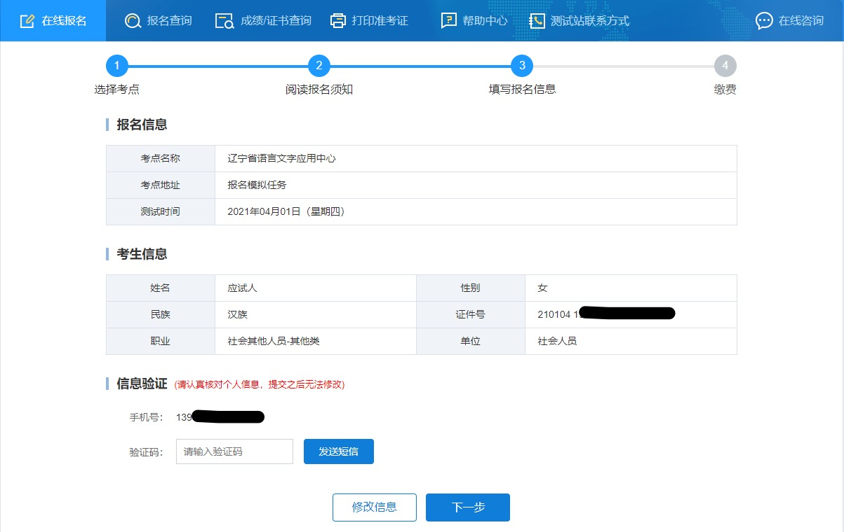

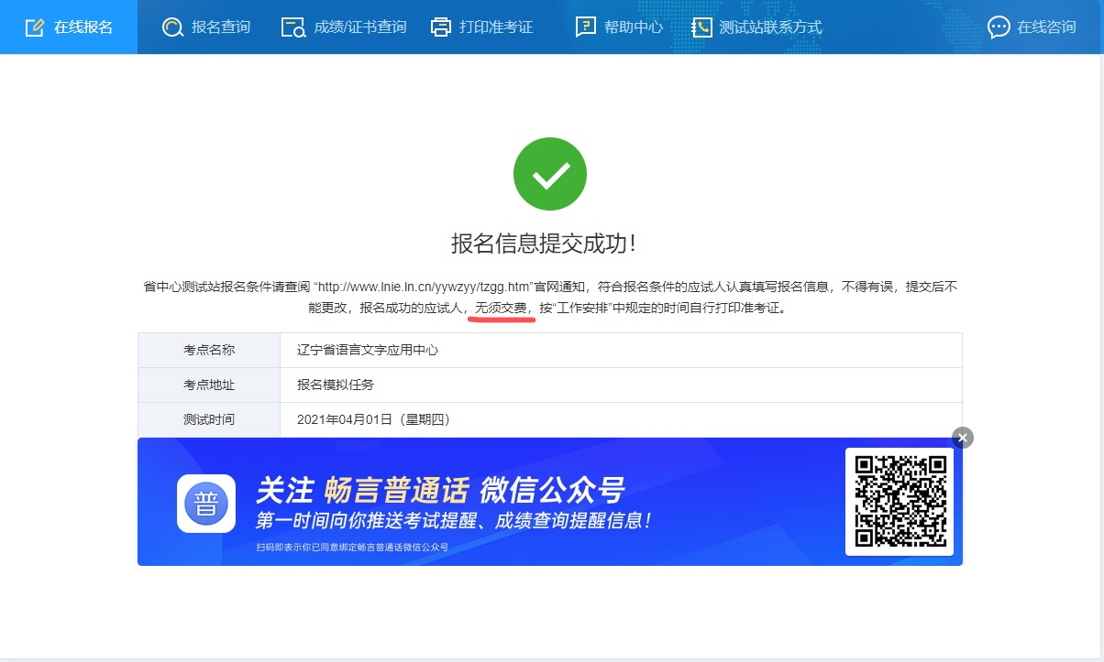

（4）出现“报名信息提交成功！”后，报名结束。报名成功后，不需要进入“交费“页面，辽宁省免费测试。如要确认个人报名是否成功，请点击功能菜单“报名查询”。
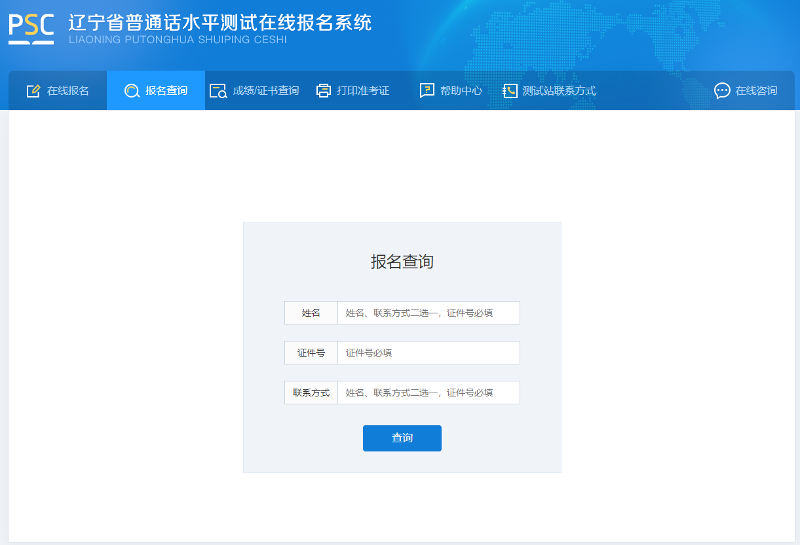

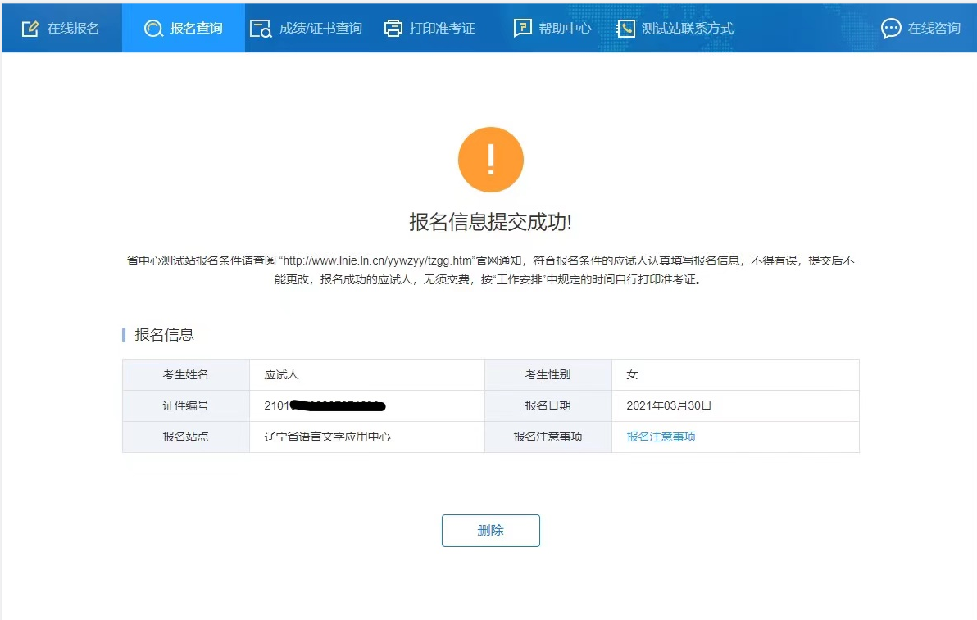

（二）打印准考证
报名成功的应试者，请在规定时间内登陆在线报名系统（http://ln.cltt.org/baoming）自行打印准考证并按准考证上的报到时间准时参加现场资格审查。
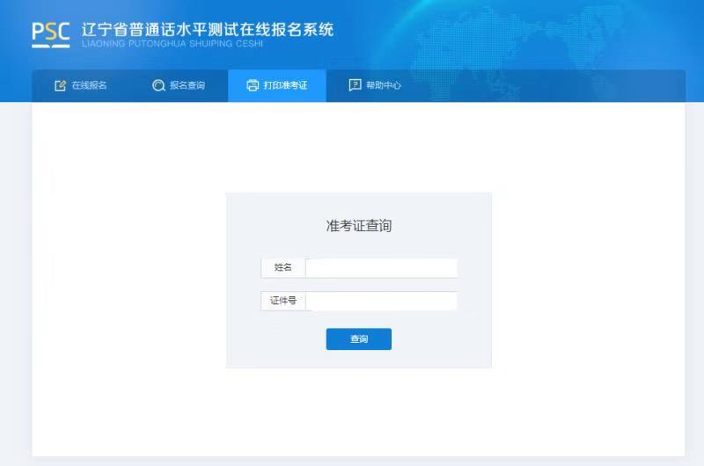
（三）现场资格审查及测试
应试者打印疫情防控承诺书（见附件），并用黑色碳素笔填写，凭“国务院客户端”小程序防疫行程卡绿码参加现场资格审查及测试，现场接受防疫检测及遵守各项防疫规定，并全程佩戴一次性医用口罩。
现场资格审查：请在准考证规定报到时间携带准考证及以下资料到指定地点参加现场资格审查，未通过资格审查或未按时报到的应试者取消测试资格。
1.省(部委)属院校全日制在籍学生（不含省属高校测试站），携带学生证原件、身份证原件；
2.省(部委)属院校在职教师（不含省属高校测试站），携带工作证（无工作证的请携带劳动合同）原件或人事部门开具的在职证明、身份证原件；
3.已取得辽宁省“中小学教师资格考试（NTCE）笔试成绩”合格的考生（一科合格即可），携带成绩单截图或合格证明复印件、身份证原件；
4.省广播电台、电视台的播音员、节目主持人及影视话剧演员应试者，携带工作证原件或人事部门开具的在职证明、身份证原件；
5.省（部委）属单位公务人员及现役军人应试者，携带工作证、军官证原件或人事部门开具的在职证明、身份证原件。
测试：通过资格审查的应试者，请按考务人员指引，到指定场地按照流程参加测试，各测试环节全程单向行进，测试完成后立即离开校园，不得逗留。
（四）证书发放
结合当前疫情防控要求，现场领取普通话水平测试等级证书业务暂停，恢复时间视疫情形势而定。应试者在测试结束后，现场自愿办理证书邮寄业务，登记证书邮寄地址，证书将在测试结束40个工作日后陆续邮寄，费用自理。未办理邮寄手续的应试者待校园疫情管控结束后，可在每月(寒暑假除外)首个周一到沈阳师范大学教师教育学院（沈阳市皇姑区黄河北大街249号403室）凭身份证原件领取证书。由他人代领证书的，除提交应试者准考证或身份证原件外，还需交验代领人身份证原件。
三、咨询电话、时间及地点安排
（一）咨询电话
请在工作时间内拨打以下电话：
辽宁省语言文字应用中心测试站：024-26901975
沈阳师范大学普通话水平测试站：024-86896530。
（二）时间安排
7月份测试时间安排具体按下表实行。
网报时间 | 打印准考证时间 | 现场资格审查及  测试时间 | 证书邮寄时间
7月7日  上午10点开始，额满为止 | 7月10-15日 | 17、18、19日  （报到具体时间详见准考证） | 9月中旬
2021年9月份辽宁省语言文字应用中心测试站测试时间安排请及时关注“http://www.lnie.ln.cn/yywzyy/tzgg.htm”官网通知。
（三）现场资格审查及测试地点
现场资格审查及测试地点均在沈阳师范大学知行楼一楼，地址：沈阳市皇姑区黄河北大街253号，沈阳师范大学院内。
乘车路线：地铁2号线师范大学站D口；公交车236、255、178、157、141沈阳师范大学站。
进校入口：沈阳师范大学西门（辽宁古生物博物馆旁校门）。因疫情防控工作需要，校外车辆不得入校。

附件：辽宁省普通话水平测试疫情防控承诺书

辽宁省语言文字应用中心测试站
2021年6月17日
附件

辽宁省普通话水平测试疫情防控承诺书
测试日期 |  | 2021 年 月 日 |  | 姓 名
身份证号 |  |  |  | 性 别
准考证号（后四位） |  |  |  | 联系电话
应试者及其同住家庭成员14天内健康状况 | 是否出现过发热、干咳、乏力、鼻塞、流涕、咽痛、腹泻等症状。 |  |  |  |  | □ 是 □ 否
应试者及其同住家庭成员14天内健康状况 | 是否是既往新型冠状肺炎感染者（确诊病例或无症状感染者）。 |  |  |  |  | □ 是 □ 否
应试者及其同住家庭成员14天内健康状况 | 是否是感染者的密切接触者。 |  |  |  |  | □ 是 □ 否
应试者及其同住家庭成员14天内健康状况 | 是否有流行病学史（到过疫情中高风险地区或接触过来自疫情中高风险地区人员）。 |  |  |  |  | □ 是 □ 否
应试者及其同住家庭成员14天内健康状况 | 是否为正在实施集中隔离医学观察的无症状感染者。 |  |  |  |  | □ 是 □ 否
应试者及其同住家庭成员14天内健康状况 | 是否为正在实施集中或居家隔离医学观察的密切接触者。 |  |  |  |  | □ 是 □ 否
应试者及其同住家庭成员14天内健康状况 | 是否为实施观察未满 14 天的治愈出院的确诊病人。 |  |  |  |  | □ 是 □ 否
应试者及其同住家庭成员14天内健康状况 | 是否为解除医学隔离未满 14 天的无症状感染者。 |  |  |  |  | □ 是 □ 否
应试者及其同住家庭成员14天内健康状况 | 是否核酸检测为阳性。 |  |  |  |  | □ 是 □ 否
应试者  承  诺 | 本人已关注、了解教育部和国家卫生健康委印发的《新冠肺炎疫情防控常态化下国家教育考试组考防疫工作指导意见》（教学厅〔2020〕8号）要求，知晓、明确本人考试所在市疫情防控具体要求，已按相关要求做好了个人健康状况自查和相关防控措施，并郑重承诺以下事项：  1.本人充分理解并严格遵守考试期间各项疫情防控规定；  2.本人在考试期间自行做好个人防护，按相关要求参加考试；  3.本人承诺书中所填写内容真实准确，如有虚假愿承担相应法律责任。  应试者（签名）：  2021年 月 日
备注: 1.按要求在□内打√；
2.现场资格审查需上交本人签署的承诺书。

